**Plan de gestión de riesgos**

*Planificación y Gestión de Proyectos Informáticos*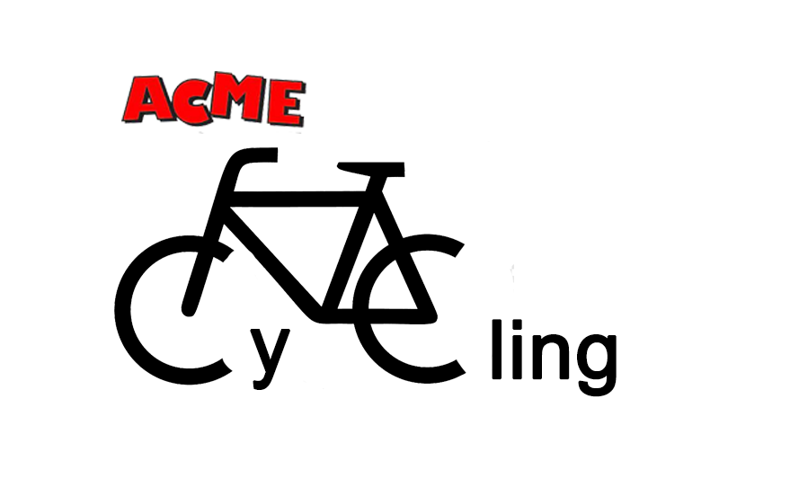

<https://github.com/pabsanper/ACME-Cycling.git>

GRUPO 3.8

Alberto Benitez Morales

David Sabugueiro Troya

Pablo Santos Pérez

Francisco Javier Vázquez Monge

Álvaro Paradas Borrego

**CLIENTE:** José González Enríquez **FECHA**:26/10/2022

# Control de cambios

| **Versión** | **Fecha** | **Tipo** | **Responsables** | **Descripción** | **Motivación** |
| --- | --- | --- | --- | --- | --- |
| 1.0 | 26/10/22 | Creación | Francisco Javier Vázquez | Primera versión del documento | Creación y relleno del documento |
| 1.1 | 26/10/22 | Cierre | Pablo Santos Pérez | Corrección y cierre del documento | Cierre del documento para poder seguir con el plan de proyecto. |

# 

# 

# 

# Tabla de contenidos

**1. Estrategia** **4**

**2. Metodología** **4**

**3. Roles y responsabilidades** **4**

**4. Categorías de riesgos** **4**

**5. Fondos para la gestión de riesgos** **5**

**6. Frecuencia y tiempo** **5**

**7. Tolerancias a riesgos de los stakeholders** **5**

**8. Seguimiento y auditoría de riesgos** **5**

**9. Definiciones de probabilidad** **5**

**10. Definiciones de impacto** **6**

**11. Matriz de probabilidad e impacto** **6**

# Estrategia

Para realizar la gestión de los riesgos del proyecto, en primer lugar identificamos todos los riesgos, tanto positivos como negativos, y haremos un análisis cuantitativo y cualitativo de los negativos, así como un plan de respuesta contra ellos.

# Metodología

Como aspectos importantes en la metodología, trataremos con suma importancia aquellos riesgos catalogados como de riesgo alto, los cuales pueden causar graves infortunios al desenlace del proyecto, mediante la prevención de los mismos, tal y como se trata en el plan de respuesta a riesgos, lo cual incluye desde motivaciones al equipo o formaciones en nuevas tecnologías a definición de métodos claros de comunicación entre los empleados.

En la medida de lo posible se tomarán medidas preventivas para poder evitar los riesgos. En caso de tener que tomar medidas correctivas, estas tienen que ser aplicadas lo antes posible.

# Roles y responsabilidades

De manera general, se recalca la implicación de todos los miembros del equipo en las labores de prevención de estos riesgos, ya que todos y cada uno de los integrantes del mismo son los que se verían perjudicados si estos mismos ocurriesen, así que es su labor el estar al tanto de la situación y llevar a cabo las acciones oportunas frente a cada caso. Específicamente, definimos las siguientes responsabilidades:

Sponsor del proyecto

* Soportar al director del proyecto en el proceso de gestión de riesgos y darle autoridad para ello.
* Gestionar y solucionar los asuntos que excedan de las responsabilidades del director del proyecto.

Director del proyecto

* Definir los diferentes roles en la gestión de riesgos y asignarlos a las personas implicadas.
* Dirigir y seguir el proceso de identificación y gestión de riesgos.
* Resolución de conflictos y dar continuidad al proceso.

Miembro del equipo del proyecto

* Aportar los conocimientos técnicos y experiencia para soportar en la identificación y evaluación de riesgos, y en la definición de soluciones.
* Dar soporte y participar en la implementación de las soluciones definidas.

# Categorías de riesgos

Como distintos tipos de riesgos, en primer lugar, encontramos los internos, que son fallos que afectan a cuestiones del equipo, de desarrollo o dirección, así como a las diferentes tecnologías usadas por el equipo o la propia gestión del proyecto. Luego nos encontramos los externos, los cuales son ajenos al equipo.

Por otra parte, los riesgos pueden afectar a los planes del proyecto, llamados riesgos de gestión, técnicos si afectan a las tecnologías empleadas por el equipo, de organización, que afectan a la organización del equipo de desarrollo, y los externos que, como su nombre dice, son ajenos al equipo.

# Fondos para la gestión de riesgos

Teniendo en cuenta que el equipo posee una reserva de contingencia del 10%, tendría fondos suficientes para cubrir los riesgos. Aún así el equipo siempre dispone de:

* Las consultas a expertos necesarias serán realizadas al profesorado de la Universidad de Sevilla
* El equipo tiene en su mano todas las licencias necesarias para todas las tecnologías que estarán involucradas en el proyecto

# Frecuencia y tiempo

Las actividades formales de gestión de riesgos se realizan al comienzo de cada iteración del proyecto, y en las fechas donde se empiece el inicio de una nueva serie de entregables. Además, los miembros del equipo podrán realizarlas siempre que estimen oportuno.

# Tolerancias a riesgos de los stakeholders

En cuanto a la tolerancia a riesgos de los stakeholders hay que destacar la baja tolerancia de los clientes y el sponsor, totalmente justificada, ya que, ante cualquier falta en la entrega final del proyecto, éstos rechazarán la entrega de la misma, siendo el peor escenario posible para el equipo.

# Seguimiento y auditoría de riesgos

Las actividades de riesgo serán supervisadas en todo momento por los miembros del equipo que se estimen oportunos, siempre que alguno de ellos notifique de la presencia de estos. Así, se trabajará en equipo por ver cómo se puede aplicar la solución a la situación ya descrita en el plan de respuesta a riesgos.

# Definiciones de probabilidad

Para la probabilidad de que ocurra alguno de los riegos hemos definido los siguientes valores:

* Poco probable: Hay un 0-30% de posibilidades de que ocurra
* Probable: Hay un 31-70% de posibilidades de que ocurra
* Muy probable: Hay un 71% o más de posibilidades de que ocurra

# Definiciones de impacto

Para la definición del grado de impacto de los riesgo estimados hemos creado los siguientes valores:

* Bajo: Se podría sobrellevar con poco problema y tendría poco impacto en el presupuesto general, menos del 2%.
* Medio: Ocasiona un gasto extra entre el 2 y el 5% del presupuesto y para sobrellevarlo habría que dedicar varias horas de esfuerzo del equipo
* Alto: Tendría un impacto de más de 5% de aumento del presupuesto general y se necesitarán muchas más horas del equipo para subsanar esto.

# Matriz de probabilidad e impacto

La matriz representa los niveles de riesgo:

|  |  | **Probabilidad** | | |
| --- | --- | --- | --- | --- |
|  |  | Poco probable | Probable | Muy probable |
| **Impacto** | Bajo | Bajo | Bajo | Medio |
| Medio | Bajo | Medio | Medio |
| Alto | Medio | Alto | Alto |